# 云端知识库APP

**用户群分类文档**

****

**委托单位软件需求分析课程**

**承办单位 G03**

# 版本记录

| **版本** | **修订日期** | **修订人** | **修订说明** | **修订状态** | **审批日期** | **审核人** | **批准人** |
| --- | --- | --- | --- | --- | --- | --- | --- |
| 0.1 | 2021-4-11 | 吕博图 | 首次创建 | S | 2021-4-11 | 吕博图 | 吕博图 |
| 1.0 | 2021-4-13 | 吕博图 | 通过评审，成为正式文档 | M | 2021-4-13 | 吕博图 | 吕博图 |

**修订状态：S--首次编写，A--增加，M--修改，D--删除；**

**日期格式：YYYY-MM-DD。**

目录

[版本修订记录 2](#_Toc25260)

[1 引言 4](#_Toc15451)

[1.1 编写目的 4](#_Toc10134)

[1.2 背景 4](#_Toc15427)

[1.2.1 项目名称 4](#_Toc32146)

[1.2.2 项目提出者 4](#_Toc29778)

[1.2.3 项目开发团队 4](#_Toc30204)

[1.3 参考资料 4](#_Toc15729)

[2 用户群分类 5](#_Toc18218)

[2.1 用户代表以及联系方式 5](#_Toc31077)

[2.1.1 用户代表 5](#_Toc25965)

[2.1.2 联系方式 6](#_Toc1626)

[3 用户代表确认 7](#_Toc27896)

[3.1 管理员用户代表确认 7](#_Toc13213)

[3.2 注册用户代表确认 7](#_Toc11299)

[3.3 游客用户代表确认 7](#_Toc26977)

1. **引言**
   1. **编写目的**

系统用户在许多方面存在着差异，例如，使用系统的频率和程度、使用系统的特性、使用系统的功能描述等等。根据这些差异，将用户群分类并归纳其各自特点，详细描述出他们的个性特点及任务状况，将有助于需求的获取和系统设计，为后续的开发工作奠定基础。此用户分类文档定义软件用户群以及个用户群用户代表的范围。

* 1. **背景**
     1. **项目名称**

“知否”云端个人知识库

* + 1. **项目提出者**

|  |  |  |  |
| --- | --- | --- | --- |
| **姓名** | **角色** | **联系方式** | **邮箱** |
| **杨枨** | 发起人/用户 | 13357102333 | [yangc@zucc.edu.cn](mailto:yangc@zucc.edu.cn) |
| **陈幼安** | 发起人/用户 | an404290080 | youanchen@harmonycloud.cn |
| **陈炜舜** | 发起人/用户 | Chwetion | weishunchen@harmonycloud.cn |

* + 1. **项目开发团队**

|  |  |  |  |
| --- | --- | --- | --- |
| 姓名 | 角色 | 联系方式 | 邮箱 |
| **吕博图** | 项目经理 | 微信:lbt0621 | 31801350@stu.zucc.edu.cn |
| **潘姝焱** | 项目组员 | 微信:KoHaruYouU | 31801321@stu.zucc.edu.cn |
| **岑盛泽** | 项目组员 | 微信:csz1725854193 | 31801337@stu.zucc.edu.cn |
| **庄博伟** | 项目组员 | 微信:Shirro\_0746 | 31801340@stu.zucc.edu.cn |
| **邓皓文** | 项目组员 | 微信:sumingzeng1 | 31801348@stu.zucc.edu.cn |

* 1. **参考资料**

1. SRA2021-G03-文档编写说明
2. SRA2021-G03-需求工程项目计划
3. SRA2021-G03-愿景与范围

[4] 张海藩,牟永敏.软件工程导论（第六版）

[5] GB/T 8567-2006.国标《计算机软件文档编制规范》

[6] GB/T 19000—2008/ISO9000.国标《[质量](https://baike.baidu.com/item/%E8%B4%A8%E9%87%8F/1236" \t "_blank)管理体系基础和术语》

[7] 项目管理知识体系指南（PMBOK 指南)/项目管理协会 第六版

[8] Karl Wiegers,Joy Beatty.软件需求(第3版) [M] 北京：清华大学出版社

1. **用户群分类**

|  |  |  |
| --- | --- | --- |
| 用户群分类 | 用户角色 | 用户描述 |
| 客户 | 项目发起人 | 项目的发起方 |
| 直接用户 | 管理员用户 | 负责APP端，PC端后台维护、用户信息管理，内容审核等 |
| 会员用户 | 希望通过软件对个人的知识库进行有效管理；希望通过软件与团队沟通协作，分享交流 |

* 1. **用户代表及联系方式**
     1. **用户代表**

|  |  |  |  |  |
| --- | --- | --- | --- | --- |
| 用户类别 | 用户姓名 | 当前身份 | 选择原因 | 责任及义务 |
| 客户 | 杨枨 | 项目发起人 | 需求工程项目最后的验收人 | 主导知否APP和PC端的开发；对阶段性项目成果进行检查和评审；需要提出正确合理的项目需求 |
| 陈幼安 | 项目发起人 | 与本项目密切合作，有责任心 |
| 陈炜舜 | 项目发起人 | 与本项目密切合作，有责任心 |
| 会员用户 | 杨枨 | 教师 | 需要记录建立自己的个人知识库，需要团队沟通协作 | 给出有关“注册用户”这一角色所需的需求；能够持续地给予需求、建议 |
| 陈幼安 | 企业助教 |
| 陈炜舜 | 企业助教 |
| 李以昕 | 学生 |
| 楼仁泽 | 学生 |  |  |
| 管理员用户 | 陈正祎 | 学生 | 富有责任心，能力较强，管理经验丰富 | 给出有关“管理员”这一角色所需的需求；能够持续地给予需求确认、需求改进建议 |

* + 1. **联系方式**
       1. **客户**

|  |  |  |  |
| --- | --- | --- | --- |
| **姓名** | **角色** | **联系方式** | **邮箱** |
| **杨枨** | 发起人 | 13357102333 | [yangc@zucc.edu.cn](mailto:yangc@zucc.edu.cn) |
| **陈幼安** | 发起人 | an404290080 | youanchen@harmonycloud.cn |
| **陈炜舜** | 发起人 | Chwetion | weishunchen@harmonycloud.cn |

* + - 1. **用户**

|  |  |  |  |
| --- | --- | --- | --- |
| **姓名** | **角色** | **联系方式** | **邮箱** |
| **杨枨** | 会员用户 | 13357102333 | [yangc@zucc.edu.cn](mailto:yangc@zucc.edu.cn) |
| **陈幼安** | 会员用户 | an404290080 | youanchen@harmonycloud.cn |
| **陈炜舜** | 会员用户 | Chwetion | weishunchen@harmonycloud.cn |
| **李以昕** | 会员用户 | Auditore | 31801343@stu.zucc.edu.cn |
| **陈正祎** | 管理员用户 | czy\_qifei | 31801342@stu.zucc.edu.cn |
| **楼仁泽** | 会员用户 | lrz2000722 | 31801316@stu.zucc.edu.cn |

1. **用户代表确认**
   1. **管理员用户代表确认**

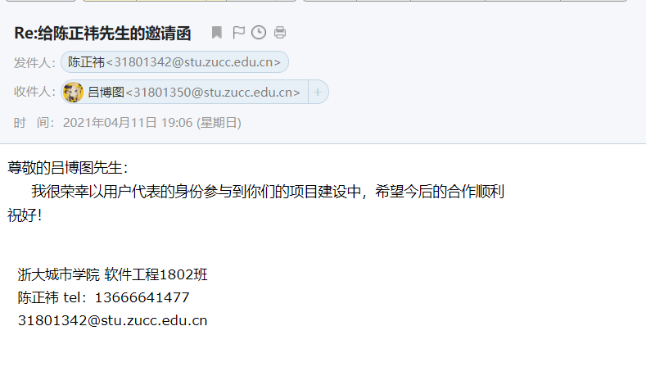

* 1. **会员用户代表确认**

